**KLAS 4; Opdrachten bij Goniometrie en Pythagoras  
Schets in je schrift de rechthoekige driehoek >>> bereken de juiste zijde of hoek. Rond af op 1 decimaal.**

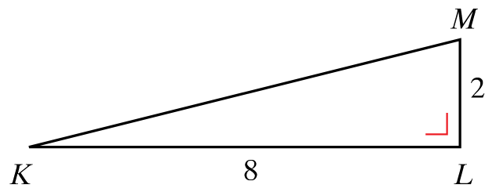

1. Bereken de lengte van zijde KM. Maten in cm.
2. Bereken hoek K.
3. Bereken hoek M op 3 manieren.

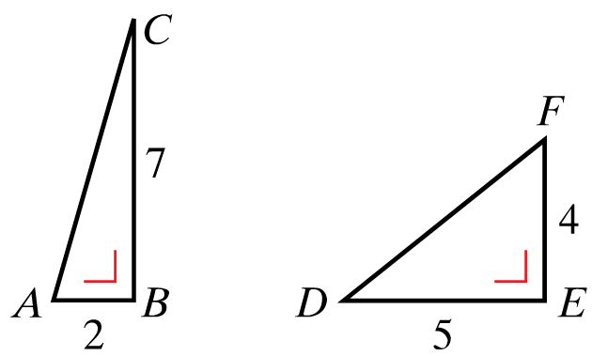

1. 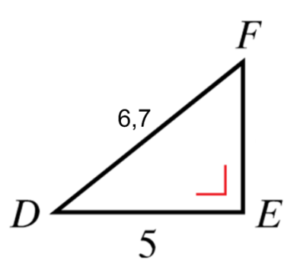Bereken hoek C.
2. Bereken hoek F .
3. Bereken de lengte van zijde EF. Maten in cm.
4. Bereken de lengte van diagonaal FH.
5. Bereken hoek BHF.
6. Bereken de lengte van diagonaal BH



1. Hiernaast zie je een dak. Er moeten zonnepalen geplaatst worden op beide schuine delen. Bereken de hoogte van deze beide zonnepalen; Oftewel, bereken de lengte van AC+BC in m.